Dodavatel:  Nakladatelství Fraus, s.r.o.  Edvarda Beneše 2438/72  301 00 Plzeň  Česká republika | Faktura - daňový doklad  Dodací listy č. : S023090815  Vaše objednávka:  Konstantní symbol:  Variabilní symbol: | 008  6923091197 | 6923091197
Odběratel: IČ: 71294520
DIČ:
FC031002
Základní škola a Mateřská škola Votice, příspěvková organizace
Pražská 235
25901 Votice
Czech Republic
IČ: 64831027
DIČ: CZ64831027
Běžný účet u ČSOB: 8010-0704236353 / 0300
Běžný účet u KB: 78-1793850287 / 0100
Zapsán v obchodním rejstříku vedeném Krajským soudem v Plzni, oddíl A, vložka 5284
Datum vystavení: 13.09.2023
Datum zd. plnění: 13.09.2023
Datum splatnosti: 27.09.2023
Platební podmínky: Převodním příkazem Příjemce: Základní škola a Mateřská škola Votice, příspěvková
Dodací podmínky: Do 14 dnů  Přepravní podmínky: Balík do ruky |  |  | organizace  Blahošová Klára  Pražská 235  25901 Votice  Telefon: +420601064829
Faktura - daňový doklad - položky:
Označení a popis dodávky  ISBN Kód FRAUS EAN | Čárový kód |  | Jednotková cena  Dopor. s DPH CZK  Počet MJ DPH Po slevě bez DPH CZK |  | Sleva% | Celkem  S DPH CZK Bez DPH CZK
Sada písanek - Český jazyk pro 2. ročník/vázané písmo/nová generace  9581 No.9581 70 KS 10% |  |  |  | 99,00  90,00 | 0,00 | 6 930,00  6 300,00
8594022789231 Písanka 2/1 pro ZŠ /nová generace/ vázané písmo 70
8594022789248 Písanka 2/2 pro ZŠ /nová generace/ vázané písmo 70
8594022789255 Písanka 2/3 pro ZŠ /nová generace/ vázané písmo 70
 |  | Rekapitulace DPH
 | Sazba | Základ DPH | Částka DPH | Celkem s DPH
 | 10% | 6 300,00 | 630,00 | 6 930,00
 | Celkem | 6 300,00 | 630,00 | 6 930,00
Celkové množství: 70  Počet titulů: 1  Hmotnost zboží(kg): 12,7 |  | Celkem v doporučených cenách s DPH: 6 930,00 CZK

Celkem k úhradě : 6 930,00 CZK

Účtujeme 0,50% za každý den prodlení.
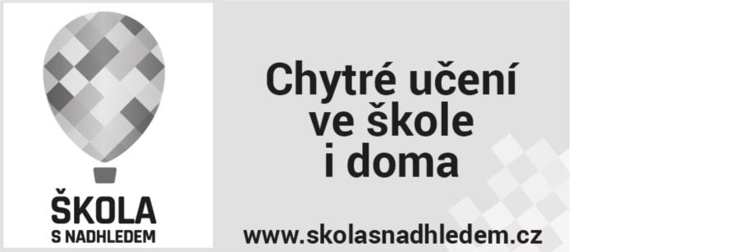
Vystavil: Pavla Kohoutová Podpis a razítko:
Podpis a razítko:
Zboží připravil a zkontroloval:
Nedodané tituly vedeme v evidenci. Odešleme je ihned, jakmile je obdržíme z tiskárny nebo od našich dodavatelů.
Bankovní účet v EUR u ČSOB:IBAN CZ7203001730400704236353, SWIFT (BIC) CEKOCZPP
Bankovní účet v Kč u ČSOB:IBAN CZ8103000080100704236353, SWIFT (BIC) CEKOCZPP
Bankovní účet v Kč u KB:IBAN CZ1301000000781793850287, SWIFT (BIC) KOMBCZPPXXX
Nakladatelství Fraus, s.r.o., obchodní oddělení - fakturace, tel : 377 321 069, 377 226 102, fax : 377 224 594
© -=Zpracováno informačním systémem ESO9, www.eso9.cz=-

